《电路原理》复习题（专升本）
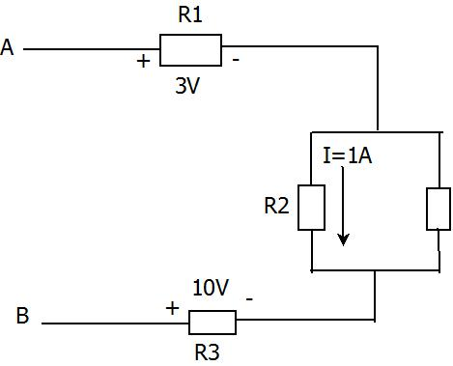
一、选择题
1.已知图1电路中，R2=2Ω,则U_{AB}为( )
A.0V B.-5V
C.10V D.不一定

图1
- 在题2图所示电路中，已知US1=10V，US2=5V，US3=15V，R1=R2=R3=1Ω，则电流I1为( )
A. -5A B.5A C. 0A D. 15A
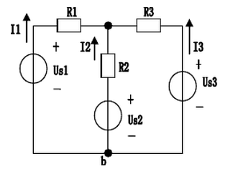
图2
3.有关电流源与电压源变换下面描述正确的是（ ）
A. 任一理想电压源与电阻的串联均可等效为一个理想电流源与该电阻的并联
B. 理想电压源与理想电流源之间存在等效变化关系
C. 电源的等效不需要注意电源的方向
D. 等效变换可以对内等效
- 在图3中，已知R1=1Ω，R2=R3=R4=3Ω，R5=R6=2Ω，则AB之间的等效电阻为（ ）。
A. 3Ω B. 5Ω C.10Ω D.3.5Ω
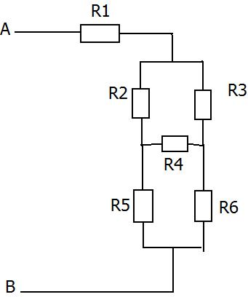图3
- 已知在图4中，R=1Ω，C=1uF，则该电路的时间常数为（ ）
A. 1s B.1ms
C. 1us D. 10ms
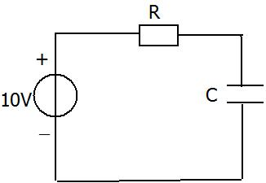
图4
6.在直流暂态电路中，能突变的量为( )
A. 电容的电压 B. 电感的电流
C. 电压源的电压 D. 电阻上的电压与电流
7.在正弦交流电路中，复数形式的欧姆定律为( )
A$U=\text{IZ}$ B.$\overset{}{U}=\overset{}{I}\overset{}{Z}$
C. $\overset{}{U}=\overset{}{I}\overset{}{Z}$
D. $u=\text{iZ}$
8对称三相交流电路中，对称负载的相电压之和为( )
A. 0V B.120V
C.180V D.需进行具体的计算，不一定
9.三相电源对称，三相不对称负载三角形连接时，下面表述正确的是( )
A.三相相电流相等 B.三相线电流是相电流的$\sqrt{3}$倍
C.三相相电压相等 D.三相线电压是相电压的$\sqrt{3}$倍
10. 某一50Hz的三相异步电动机的额定转速为1470r/min，则其极对数为( )
A.1 B.2 C.3 D.不确定
11. 电路如图1所示, 若$u=\text{10}\sqrt{6}\text{sin}(\text{100}π+{\text{30}}^{∘})$$\sqrt{3}$、$I_{S}=−2A$, 则电路的功率情况为（ ）
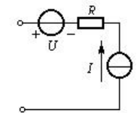
A. 电阻吸收功率, 电压源与电流源供出功率
B. 电阻与电压源吸收功率, 电流源供出功率
C. 电阻与电流源吸收功率, 电压源供出功率
D. 电阻吸收功率, 电流源供出功率，电压源无法确定
图1 图2
12. 电路如图2所示，根据电源的等效变换，端口可等效为（ ）
A．一个电压源U和一个电阻R进行串联
B．一个电流源I和一个电阻串联
C．一个电流源I
D．一个电压源U和一个电流源串联
13.图3所示电路中，电压源单独作用时u₂=-1V,则电压源与电流源共同作用时u₂=?（ ）
A. 5 V B. 9 V C. 1 V D. 8 V 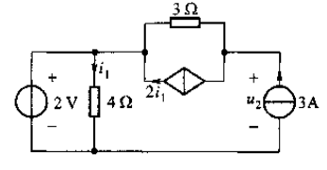 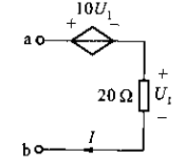
图3 图4
14.图4所示电路中，ab端等效电阻为（ ）
A．100Ω B. 220Ω C. 11 Ω D. 不确定
15.已知一阶电路的电压响应为 V，则该电路的电压初始值为（ ）
A．-3 V B. -4V C. 3 V D. 0 V
16. 如图5所示电路原已处于稳态,当$\overset{˙}{U}$时开关由1合到2,则$\text{10}\sqrt{2}$等于（ ）
A. 2A B. 10A C. -2 A D. 0A
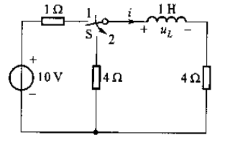 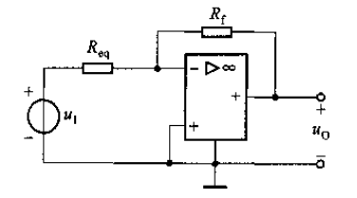
图 5 图6
17. 如图6所示电路中，$R_{\text{eq}}=R_{f}$,则$\frac{u_{o}}{u_{1}}=?$（ ）
A. 1 B. -1 C. -2 D. 0
18. 理想运放工作于线性区时，以下描述正确的是（ ）。
A. 只具有虚短路性质 B. 只具有虚断路性质
C. 同时具有虚短路和虚断路性质 D. 不具有明确性质
19. 用△–Y等效变换法，求图7中A、B端的等效电阻RAB为（ ）。
A. 6Ω B. 7Ω C. 9Ω D. 5Ω
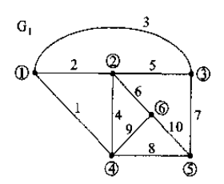
图 7 图8
20. 在图8所示电路中，独立结点和单连枝回路的个数分别为（ ）。
A．4和5 B.5和10 C. 4和6 D. 5和5

二、填空题
1、正弦交流电的三要素是指正弦量的最大值、 和 。
2、反映正弦交流电振荡幅度的量是它的 ；反映正弦量随时间变化快慢程度的量是它的 ；确定正弦量计时始位置的是它的 。
3.白炽灯的功率因数为0.5，提高电路的功率因数的办法 。
4.在RLC串联电路中，若电路发生谐振，则该电路中电流的幅值在此刻是最大还是最小？ 。
5.若某负载Z=8-j8,则该负载两端的电压与流过该负载的电流相位差为 。
6.在正弦稳态电路中，已知电压有效值相量$\overset{˙}{U}=\text{10}\sqrt{3}∠{\text{30}}^{∘}$V，电压频率为50Hz，则该电压的瞬时值表达式为 V。
7.对称三相电路中，星型联接负载的线电压大小是相电压大小的 倍。
8.表征正弦交流电振荡幅度的量是它的 ；表征正弦交流电随时间变化快慢程度的量是 ；表征正弦交流电起始位置时的量称为它的相位。三者称为正弦量的 。
9.基尔霍夫定律包括 和 。
10.已知某有源二端网络端口电压为U_{OC}，短路电流为I_{S}，根据戴维宁定理，其等效电阻为 。
11.直流电路暂态分析，一阶线性微分电路的三要素法中，三要素分别指 ， 和 。
12.在电路的暂态过程中，电路的时间常数愈大，则电流和电压的增长或衰减就 。
13.若某负载Z=6-j8,则该负载两端的电压与流过该负载的电流相位差为 。
14.在正弦稳态电路中，已知电压有效值相量$\overset{˙}{U}$=$\text{10}\sqrt{2}$∠30°V，电压频率为50Hz，则该电压的瞬时值表达式为 V。
15.对称三相电路中，Y型联接负载的线电流大小是相电流大小的 倍。

三、计算题
1.如图5已知，E₁=15V, E₂=65V,R₁=5Ω, R₂=R₃=10Ω, 试用支路电流法求R1，R2，R3电阻上的电压。
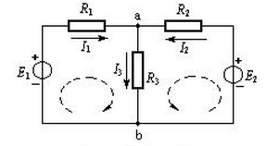
图5
- 图6所示电路中，u_{S}=10sin314tV，R₁=2Ω，R₂=1Ω，L=637mH，C=637μF，求电流i₁， i₂和电压u_{c}。
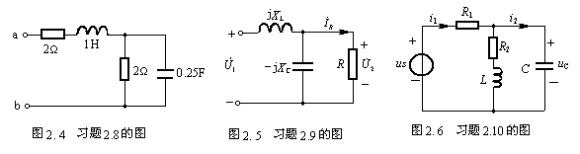

- 今有一个30W的日光灯，使用时灯管与镇流器(可近似把镇流器看作纯电感)串联在电压为220V，频率为50Hz的电源上。已知日光灯的功率因数在0.5-0.6之间，为了提高该日光灯的功率因数，在日光灯的两端并联上一个电容，电容的大小可在1uF-4.7uF的范围内调节，下面是某同学在实验中测得的数据，该数据没有错误，请问测得的I中哪个电流一定是容性电流，请画出相量图进行分析？（20分）
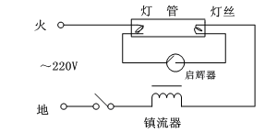
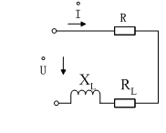

(a)日光灯电路连接图 （b）日光灯电路图
图7 日光灯电路
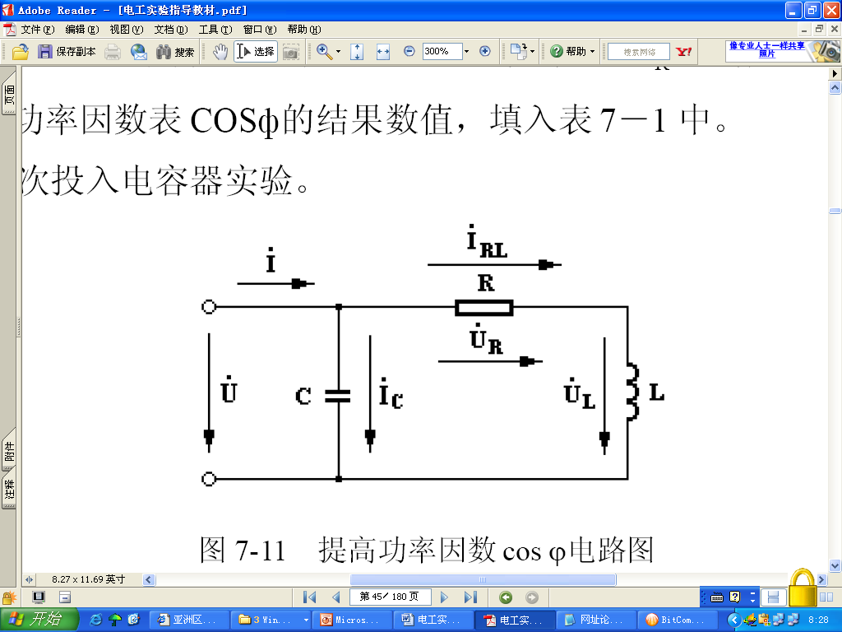
图8 日光灯并联电容电路图

电容值μF | 测量值及计算值
电容值μF | U（V） | I (A) | I_{RL}(A) | cosφ
0 | 220 | 0.24 | 0.24 | 0.568
1 | 220 | 0.19 | 0.24 | 0.718
2.5 | 220 | 0.15 | 0.24 | 0.909
3.2 | 220 | 0.14 | 0.24 | 0.974
4.75 | 220 | 0.19 | 0.24 | 0.718

4.如图所示，U_{S1}=6V,U_{S2}=1V,R₁=6Ω,R₂=10Ω,R₃=4Ω,R₄=3.6Ω, 求I。
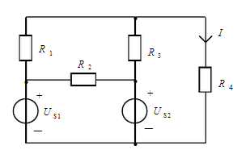

5.换路前电路处于稳态，电源电压为US=36V, R_{L}=0.173Ω, L=0.237H, R=1.73Ω,请求开关断开后出电流i和电压u随时间的变化规律。
答：
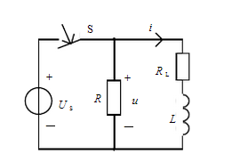

6、在图示电路中，已知电压$u=\text{100}\sqrt{2}\text{sin}\text{628}t$V，调节电容C，使u和i同相，并测得电容电压为Uc=180V,电流I=1A，求：
（1）参数R,L,C；
（2）若电路中参数R,L,C及电压u的幅值不变，将电压u的频率改为50Hz，则此时电路中的电流I为多少，有功功率P为多少，此时电路成何性质？

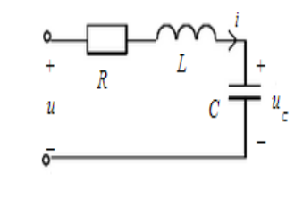
参考答案
一、选择题
题号 | 1 | 2 | 3 | 4 | 5 | 6 | 7 | 8 | 9 | 10
答案 | B | C | A | D | C | D | C | A | C | B
题号 | 11 | 12 | 13 | 1 | 15 | 16 | 17 | 18 | 19 | 20
答案 | C | C | D | B | C | A | B | C | B | D
二、填空题
1、正弦交流电的三要素是指正弦量的最大值、 角频率 和 初相 。
2、反映正弦交流电振荡幅度的量是它的 最大值 ；反映正弦量随时间变化快慢程度的量是它的 频率 ；确定正弦量计时始位置的是它的 初相 。
3.白炽灯的功率因数为0.5，提高电路的功率因数的办法 在白炽灯的两端并联电容 。
4.在RLC串联电路中，若电路发生谐振，则该电路中电流的幅值在此刻是最大还是最小？ 最大 。
5.若某负载Z=8-j8,则该负载两端的电压与流过该负载的电流相位差为 -45^{O} 。
6.在正弦稳态电路中，已知电压有效值相量$\overset{˙}{U}=\text{10}\sqrt{3}∠{\text{30}}^{∘}$V，电压频率为50Hz，则该电压的瞬时值表达式为 $u=\text{10}\sqrt{6}\text{sin}(\text{100}π+{\text{30}}^{∘})$ V。
7.对称三相电路中，星型联接负载的线电压大小是相电压大小的 $\sqrt{3}$ 倍。
8.表征正弦交流电振荡幅度的量是它的 最大值 ；表征正弦交流电随时间变化快慢程度的量是 角频率ω ；表征正弦交流电起始位置时的量称为它的初相。三者称为正弦量的 三要素 。
9.基尔霍夫定律包括 基尔霍夫电压定律 和 基尔霍夫电流定律 。
10.已知某有源二端网络端口电压为U_{OC}，短路电流为I_{S}，根据戴维宁定理，其等效电阻为 U_{OC}/I_{S} 。
11.直流电路暂态分析，一阶线性微分电路的三要素法中，三要素分别指 初始值，稳态值 和时间常数 。
12.在电路的暂态过程中，电路的时间常数愈大，则电流和电压的增长或衰减就 愈快 。
13.若某负载Z=6-j8,则该负载两端的电压与流过该负载的电流相位差为 -53⁰ 。
14.在正弦稳态电路中，已知电压有效值相量$\overset{˙}{U}$=$\text{10}\sqrt{2}$∠30°V，电压频率为50Hz，则该电压的瞬时值表达式为_____ u=20sin(314t+30°) V。
15.对称三相电路中，Y型联接负载的线电流大小是相电流大小的 1 倍。
三、略

